Хвост с узорами. Сапоги со шпорами. Ночью распевает. Время возвещает.
(Петух)
Кто зимой холодной ходит злой, голодный?
(Волк)
Красна девица идёт, ясно солнышко ведёт.
(Весна)
Сам алый, сахарный, кафтан зелёный, бархатный.
(Арбуз)
Непоседа пёстрая, птица длиннохвостая, птица говорливая, самая болтливая.
(Сорока)
Сено день и ночь жуёт, много молока даёт.
(Корова)
Спереди - пятачок, сзади - крючок, посредине - спинка, а на ней щетинка.
(Свинья)
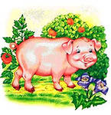

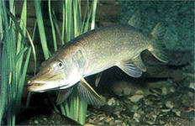

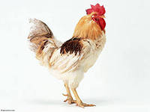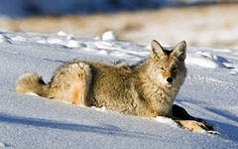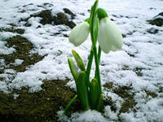

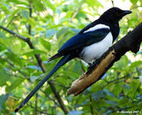
Спит и купается,
Всё не раздевается;
День и ночь на ножках
Красные сапожки.
(Гусь)
Скинули с Егорушки
Золотые пёрышки -
Заставил Егорушка
Плакать без горюшка.
(Лук)
Крылатый, горластый - красные ласты. (Петух)
Хвостом виляет, зубаста, а не лает.
(Щука).
Весь день ползу я по дорожке,
То выпущу, то спрячу рожки.
Совсем домой я не спешу.
Свой дом я на себе ношу.
(Улитка)

Трав копытами касаясь,
Ходит по лесу красавец,
Ходит смело и легко,
Рога раскинув широко.
(Лось)

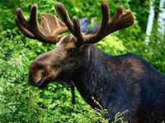

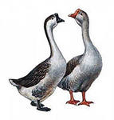

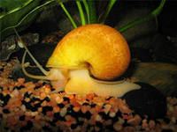

Богатырь стоит богат,
Угощает всех ребят:
Ваню - земляникой,
Таню - костяникой,
Машеньку - орешком,
Петю - сыроежкой,
< Катеньку - малиной,
Васю - хворостиной.
(Лес) 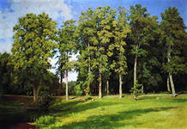

- Кто вы?
- Мы лисички, дружные сестрички.
- Как, с одной-то лапкой?
- Нет, ещё со шляпкой!
(Грибы)
Тридцать три родных сестрицы,
Писаных красавицы,
На одной живут странице,
А повсюду славятся!
(Буквы)
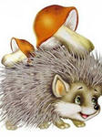
Не портной, а всю жизнь с иголками ходит. (Ёж)
тоит старик над водой и трясёт бородой. (Камыш)
Этот зверь - гроза для всех! Потому что это ... (Лев)

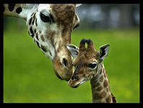

Вяжет мама длинный шарф, потому что сын
... (Жираф)
Он может неделю не есть ничего:
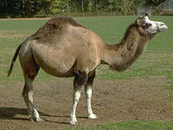
Кладовка с едой на спине у него.
(Верблюд)
Гудит, а не мотор,
Летит, а не птица.
Жалит, а не змея.
(Пчела)
Летит - пищит,
Сядет - молчит,
Кто его убьёт, свою кровь прольёт.
(Комар)
Никого не огорчаю, Но всех плакать заставляю.
(Лук)
Стоял на крепкой ножке, теперь лежит в лукошке.
(Гриб)
В красном домике сто брятьев живут.
(Арбуз)

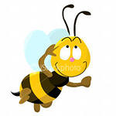

Пусты поля, мокнет земля,
Дождь поливает, когда это бывает?
(Осенью)
Дни стали короче,
Длинней стали ночи,
Кто скажет, кто знает,
Когда это бывает?
(Осенью)
Утром мы во двор идём -
Листья сыплются дождём,
Под ногами шелестят
И летят, летят, летят...
(Осень)
Листья падают с осин,
мчится в небе острый клин
(Осень)
Несу я урожаи,
Поля вновь засеваю,
Птиц к югу отправляю,
Деревья раздеваю,
Но не касаюсь сосен и елочек.
Я - ...
(Осень)

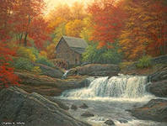

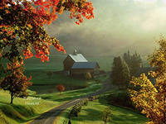

Пришла без красок
B без кисти
И перекрасила все листья.
(Осень)
Лес разделся,
Неба просинь,
Это время года - ...
(Осень)
Несу я урожаи, поля вновь засеваю,
Птиц к югу отправляю, деревья раздеваю,
Но не касаюсь сосен и ёлочек, я ...
(Осень)
Солнца нет, на небе тучи,
Ветер вредный и колючий,
Дует так, спасенья нет!
Что такое? Дай ответ!
(Поздняя осень)
Рыжий Егорка
Упал на озерко,
Сам не утонул
И воды не всколыхнул.
(Осенний лист)
Кто всю ночь по крыше бьёт
Да постукивает,
И бормочет, и поёт, убаюкивает?
(дождь)
Шел долговяз, в сыру землю увяз.
(дождь)

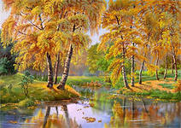

Крупно, дробно зачастило, И всю землю намочило.
(дождь)
Он идет, а мы бежим,
Он догонит все равно!
В дом укрыться мы спешим,
Будет к нам стучать в окно,
И по крыше тук да тук!
Нет, не впустим, милый друг!
(дождь)

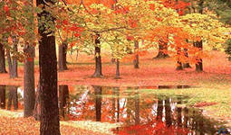

Без пути и без дороги
Ходит самый длинноногий,
В тучах прячется,
Во мгле,
Только ноги на земле.
(Дождь)
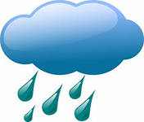
Мочит поле, лес и луг,
Город, дом и всё вокруг!
Облаков и туч он вождь,
Ты же знаешь, это - ...
(Дождь)
Тучи нагоняет,
Воет, задувает.
По свету рыщет,
Поет да свищет.
(Ветер)
Летит, а не птица,
Воет, а не зверь.
(Ветер)
Осень в гости к нам пришла
И с собою принесла...
Что? Скажите наугад!
Ну, конечно ...
(Листопад)

Листья желтые летят,
Падают, кружатся,
И под ноги просто так
Как ковер ложатся!
Что за желтый снегопад?
Это просто ...
(Листопад )

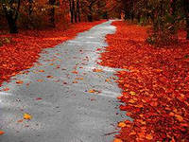

Не колючий, светло-синий
По кустам развешан ...
(Иней)

Не снег, не лед,
А серебром деревья уберет.
(Иней)

Он всё время занят делом,
Он не может зря идти.
Он идёт и красит белым
Всё, что видит на пути.
(Снег)
Бел, да не сахар,
Нет ног, а идёт.
(Снег)
Без крыльев, а летит,
Без корней, а растёт.
(Снег)

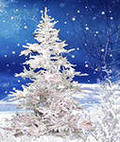

Пушистый ковёр
Не руками ткан,
Не шелками шит,
При солнце, при месяце
Серебром блестит
(Снег)
Вился, вился белый рой,
Сел на землю - стал горой.
(Снег)
Зимой греет,
Весной тлеет,
Летом умирает,
Осенью оживает.
(Снег)
Белый Тихон
С неба спихан,
Где пробегает -
Ковром устилает.
(Снег)
Я как песчинка мал,
А землю покрываю;
Я из воды,
А с воздуха летаю;
Как пух лежу я на полях
И как алмаз блещу
При солнечных лучах.
(Снег)
На дворе горой,
А дома водой.
(Снег)
Лежало одеяло,
Мягкое, белое,
Землю грело.
Ветер подул,
Одеяло согнул.
Солнце припекло,
Одеяло потекло.
(Снег)
Он слетает белой стаей
И сверкает на лету.
Он звездой прохладной тает
На ладони и во рту.
(Снег)

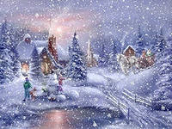

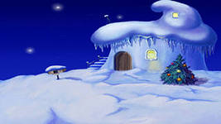

Выгляну в оконце,
Лежит белое суконце.
Всю зиму лежит,
А весной убежит.
(Снег)
Он пушистый, серебристый,
Но рукой его не тронь:
Станет капелькою чистой,
Как поймаешь на ладонь.
(Снег)

Снег на полях, лёд на водах,
Вьюга гуляет. Когда это бывает?
(Зима)
Хоть сама - и снег и лед,
А уходит - слезы льет.
(Зима)
Она покрыта белой бумагой
и листьев нет на деревьях
что же это за мадам?
(Зима)

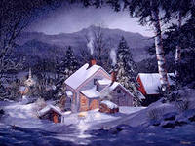

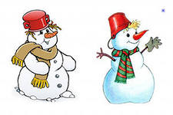

Меня не растили - из снега слепили.
Вместо носа ловко вставили морковку.
Глаза - угольки, руки - сучки.
Холодная, большая, кто я такая?
(Снежная баба)

Чтобы осень не промокла,
Не раскисла от воды,
Превратил он лужи в стёкла,
Сделал снежными сады.
(Мороз, зима)
Дел у меня немало - я белым одеялом
Всю землю укрываю, в лёд реки убираю,
Белю поля, дома, а зовут меня ...
(Зима)

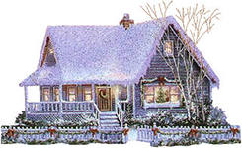
Кто, угадай-ка, седая хозяйка?
Тряхнула перинки - над миром пушинки.
(Зима)
Кто поляны белит белым
И на стенах пишет мелом,
Шьет пуховые перины,
Разукрасил все витрины?
(Зима)
Запорошила дорожки,
Разукрасила окошки.
Радость детям подарила
И на санках прокатила.
(Зима)
Кто в холод не боится
Остаться без перинки
И вытряхнет на землю
Летящие пушинки.
(Зима)
Хоть сама
- И снег, и лёд,
а уходит слёзы льёт.
(Зима)
Ни ведёрка,
Ни кисти, ни рук,
А побелит
Все крыши вокруг.
(Зима)

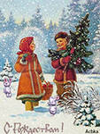

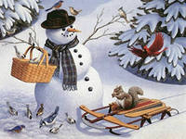
Скатерть бела
Весь мир одела.
(Зима)
После осени пришла.
И сугробы намела.
(Зима)
Не болела,
А белый саван надела.
(Зима)
Я тепла не потерплю:
Закручу метели,
Все поляны побелю,
Разукрашу ели,
Замету снежком дома,
Потому что я ...
(Зима)
Явилась вслед за осенью
Я по календарю.
Я самый лучший праздник вам
На радость подарю!
А землю белым снегом я
Укутала сама.
Ребята, отгадайте-ка,
Ну, кто же я? ...
(Зима)

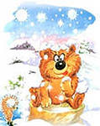

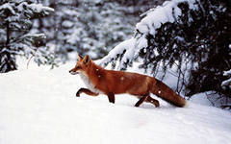

Замела я всё вокруг,
Прилетев из царства вьюг.
Осень, лучшую подружку,
Я отправила на юг.
Я морозна и бела
И надолго к вам пришла.
(Зима)
Лишь стукнет она
К нам в окошко снежком,
Мы санки берём
И на горку - бегом!
(Зима)
На юг уж птицы улетели,
Пришли морозы и метели.
Стоят деревья в серебре,
Мы лепим крепость во дворе.
(Зима)
Блеснул мороз. И рады мы
Проказам матушки ...
(Зимы)
Снег идёт,
Под белой ватой
Скрылись улицы, дома.
Рады снегу все ребята
- Снова к нам
Пришла ...
(Зима)

В эту холодную пору
Любим кататься
Мы с горок.
И для прогулок
На лыжах
Лучше сезона не сыщешь.
(Зима)
Неожиданно метели
С воем жутким налетели.
Осень в страхе убежала,
А она хозяйкой стала.
(Зима)
Раскрыла снежные объятья,
Деревья все одела в платья.
Стоит холодная погода.
Какое это время года?
(Зима)
Вот уж месяц снег идёт,
Скоро встретим Новый год,
В снежной спячке вся природа.
Подскажи мне время года.
(Зима)
Тётушка крутая,
Белая да седая
В мешке стужу везёт,
На землю снег трясёт,
Сугробы наметает,
Ковром землю устилает.
(Зима)

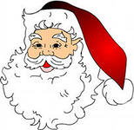

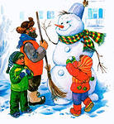

Он и добрый,
Он и строгий,
Бородою весь зарос,
К нам спешит
Сейчас на праздник,
Кто же это? ...
(Дед Мороз)

Он катки для нас
Устроил,
Снегом улицы занёс,
Изо льда мосты построил,
Кто же это? ...
(Дед Мороз)
Чьи рисунки на окне,
Как узор на хрустале?
Щиплет всякого за нос
Зимний дедушка ...
(Мороз)
Он приходит
В зимний вечер
Зажигать на ёлке свечи.
Бородой седой оброс,
Кто же это? ...
(Дед Мороз)

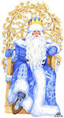

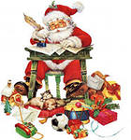
Весь он в золоте
Сверкает,
Весь искрится при луне,
Ёлку в бусы наряжает,
И рисует на стекле.
Он такой большой
Проказник
- Ущипнет за самый нос.
К нам сюда пришел
На праздник.
Кто он, дети? ...
(Дед Мороз)

Кто с огромнейшим мешком,
Через лес идёт пешком,
Может это людоед?
- Нет.
Кто сегодня встал чуть свет
И несёт мешок конфет,
Может это ваш сосед?
- Нет.
Кто приходит в Новый год
И на ёлке свет зажжёт?
Включит нам электрик свет?
- Нет.
Кто же это? Вот вопрос!
Ну, конечно ...
(Дед Мороз)
Вот идёт какой-то дед,
В шубу тёплую одет.
На плече его - мешок,
В бороде его - снежок.
(Дед Мороз)

Кто ребят под Новый год
Веселить не устаёт?
Кто подарки дарит детям?
Кто ребятам всем на свете
Ёлку из лесу привёз?
Отгадайте!
(Дед Мороз)

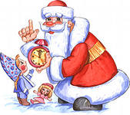

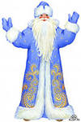

Девочки и мальчики,
Мёрзнут ваши пальчики,
Стынут уши, зябнет нос,
Видно близко ...
(Дед Мороз)
Идёт он к нам из леса,
Идёт с большою свитой,
Идёт через сугробы,
Касаясь шапкой туч,
Шагает через реки,
Шагает через горы,
Несёт сюда волшебный
От нашей ёлки ключ.
(Дед Мороз)
Вот идёт какой-то дед,
А в руках его букет:
Не из листьев и цветов -
Из сосулек и снежков.
(Дед Мороз)
Он на праздник
К нам спешил,
Ключ волшебный захватил!
Вот он - ключик ледяной
Под заснеженной полой!
Чтоб веселье не умолкло,
Чтоб ребятам не скучать,
Будет праздничную ёлку,
Нашу ёлку зажигать!
(Дед Мороз)

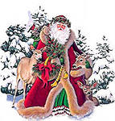

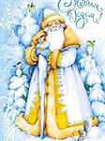

В тулупе
С красным кушаком
И с замечательным мешком.
Он всегда под Новый год
Отправляется в поход.
Чтобы праздник
С нами встретить,
Чтобы радовались дети.
Кто же это, вот вопрос?
Ну, конечно ...
(Дед Мороз)
Он наш гость дорогой,
Он с седою бородой,
Он нам ёлку зажжёт,
С нами песни споёт.
(Дед Мороз)
Угадайте, что за гость:
В шубе серебристой,
Красный-красный нос его,
Борода пушистая,
Он волшебник детворы,
Отгадайте
- Раз, два, три ...
(Дед Мороз)

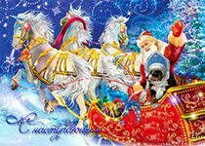

Наши окна кистью белой
Ночью он разрисовал.
Снегом полюшко одел он,
Снегом садик закидал.
Разве к снегу
Не привыкнем,
Разве в шубу спрячем нос?
Мы как выйдем,
Да как крикнем:
- Здравствуй, ...!
(Дедушка Мороз)
Он и ёлку, и подарки,
И конфет для нас принёс.
Это добрый и весёлый
Наш любимый ...
(Дед Мороз)
Изо рта пар клубит,
Громким голосом кричит,
Брови белит, красит нос.
Кто такой он? ...
(Дед Мороз)
Человек немолодой
С преогромной бородой
Привёл с собой за ручку
К вам на праздник внучку.
Отвечайте на вопрос:
Кто же это? ...
(Дед Мороз)

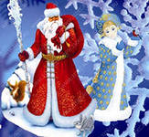
Что добрый
Дедушка Мороз
В своём мешке
Для нас принёс?
(Подарки)
Дед Мороз стоит у ёлки,
Пряча в бороду смешок.
Не томи нас слишком долго,
Развяжи скорей ...
(Мешок)

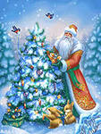

Вот Дед Мороз
Через горы идёт,
И на плече
Свой мешок он несёт.
На палку в пути опирается.
Скажи, как она называется?
(Посох)
Ей не нужна
Горячая печурка,
Мороз и холод
- Все ей нипочем.
Привет всем шлёт
Весёлая ...
Её мы тоже к нам
На праздник ждём.
(Снегурка)
Я - внучка Мороза
И Вьюги,
Являюсь сюда каждый год!
Со мною снежинки-подруги
Весёлый ведут хоровод.
(Снегурочка)
Она в серебро
С жемчугами одета -
Волшебная внучка
Волшебного деда.
(Снегурка)

Красна девица грустна:
Ей не нравится весна,
Ей на солнце тяжко!
Слёзы льёт бедняжка.
(Снегурка)

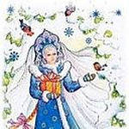

Встанет ёлочка в углу
У окошка на полу.
А на ёлке до макушки
Разноцветные ...
(Игрушки)

Кочующие и осёдлые птицы

Спинкою зеленовата,
Животиком желтовата,
Чёрненькая шапочка
И полоска шарфика.
(Синица)
Вот птичка так птичка,
Не дрозд, не синичка,
Не лебедь, не утка
И не козодой.
Но эта вот птичка,
Хоть и невеличка,
Выводит птенцов
Только лютой зимой.
(Клёст)
Красногрудый, чернокрылый,
Любит зёрнышки клевать,
С первым снегом на рябине
Он появится опять.
(Снегирь)

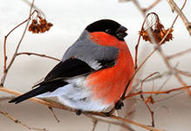

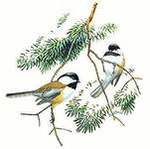
Чернокрылый,
Красногрудый
И зимой найдет приют:
Не боится он простуды
- С первым снегом
Тут как тут!
(Снегирь)
Зимой на ветках яблоки!
Скорей их собери!
И вдруг вспорхнули яблоки,
Ведь это ...
(Снегири)
Птичка-невеличка
Ножки имеет
А ходить не умеет.
Хочет сделать шажок
- Получается прыжок.
(Воробей)
Найдешь её в своём дворе,
Она на радость детворе.
Ты обижать её не смей!
Эта птичка - ...
(Воробей)

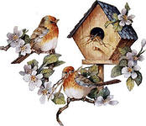

Маленький мальчишка
В сером армячишке
По дворам шныряет,
Крохи подбирает,
По ночам кочует
- Коноплю ворует.
(Воробей)
Чик-чирик!
К зёрнышкам прыг!
Клюй, не робей!
Кто это?
(Воробей)
Днём спит,
Ночью летает,
Прохожих пугает.
(Филин)
Трещала с самого утра:
"Пор-р-ра! Пор-р-ра!"
А что пора?
Какая с ней морока,
Когда трещит ...
(Сорока)
Непоседа пёстрая,
Птица длиннохвостая,
Птица говорливая,
Самая болтливая.
Вещунья белобока,
А зовут её ...
(Cорока)

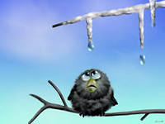

Эта хищница болтлива,
Воровата, суетлива,
Стрекотунья белобока,
А зовут её ...
(Сорока)

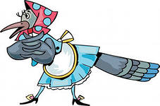

Вертится, стрекочет,
Весь день хлопочет.
(Сорока)
Днём спит, ночью летает.
(Сова)
Всю ночь летает -
Мышей добывает.
А станет светло -
Спать летит в дупло.
(Сова)
В лесу, под щебет,
Звон и свист,
Стучит лесной телеграфист:
"Здорово, дрозд, приятель!"
И ставит подпись ...
(Дятел)
Всё время стучит,
Деревья долбит.
Но их не калечит,
А только лечит.
(Дятел)
Плотник острым долотом
Строит дом с одним окном.
(Дятел)
Что за кузнецы в лесу куют?
(Дятлы)

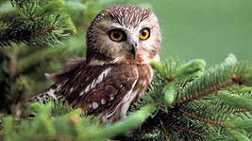

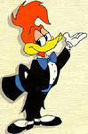

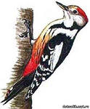

Я по дереву стучу,
Червячка добыть хочу,
Хоть и скрылся под корой
- Все равно он будет мой!
(Дятел)
Очень странный почтальон:
Не маг и не волшебник он.
Доставит письма и газеты,
Несёт посылку на край света,
Хранить умеет все секреты.
Крылат и смел, и зорок он.
Кто же этот почтальон?
(Сова)
Угадайте, что за птица
Света яркого боится,
Клюв крючком, глаз пятачком?
(Сова)
Не дровосек, не плотник,
А первый в лесу работник.
(Дятел)
Кто в беретке ярко-красной,
В черной курточке атласной?
На меня он не глядит,
Всё стучит, стучит, стучит.
(Дятел)

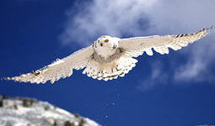

Хоть я не молоток -
По дереву стучу:
В нём каждый уголок
Обследовать хочу.
Хожу я в шапке красной
И акробат прекрасный.
(Дятел)

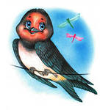

Братьев этих ровно семь.
Вам они известны всем.
Каждую неделю кругом
Ходят братья друг за другом.
Попрощается последний —
Появляется передний.
(Дни недели)

Что за птицы пролетают?
По семерке в каждой стае.
Вереницею летят,
Не воротятся назад.
(Дни недели)

Есть семь братьев:
Годами равные,
Именами разные.
(Дни недели)

Протянулся мост
На семь верст,
А в конце моста
Золотая верста.
(Неделя)

